Oque é POO?

A Programação Orientada a Objetos ou POO é uma forma de programação que se concentra na organização e estruturação do código em torno de objetos, que são entidades que possuem características (atributos) e comportamentos (métodos).

Java é uma linguagem de programação amplamente utilizada que suporta POO de forma nativa. Ao programar em Java utilizando POO, você define classes para representar objetos e usa essas classes para criar instancias(objetos) que interagem entre si.

Oque é ORM

ORM (Object-Relational Mapping) é uma técnica de programação que permite mapear objetos de uma aplicação para as tabelas de um banco de dados relacional. Em outras palavras, o ORM é uma camada de software que faz a ponte entre o mundo dos objetos e o mundo dos bancos de dados relacionais.

Em um sistema que utiliza ORM, em vez de escrever consultas SQL diretamente para interagir com o banco de dados, as operações de leitura, gravação e atualização são feitas através de objetos e métodos fornecidos pelo ORM. O ORM traduz essas operações para as consultas SQL adequadas e as executa no banco de dados.

O principal objetivo do ORM é simplificar o desenvolvimento de aplicações, permitindo que os desenvolvedores trabalhem com objetos e código orientado a objetos, em vez de se preocuparem com detalhes de baixo nível relacionados ao banco de dados.

Meu trabalho consiste em um controle financeiro para se casar

Função que ira puxar as informações do banco de dados ( Read )

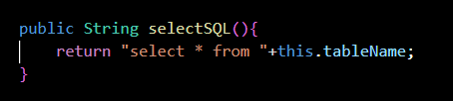

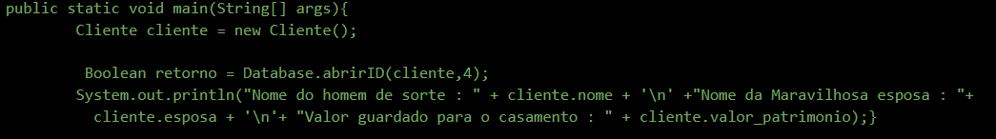

Função onde ira inserir os dados no banco ( Create )

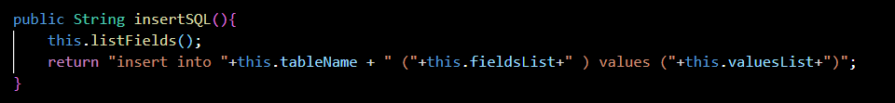

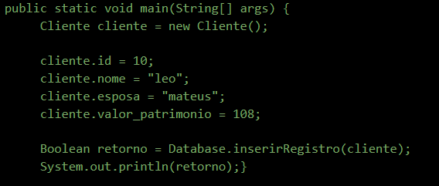

Função onde ira atualizar os dados no banco de dados ( Update )

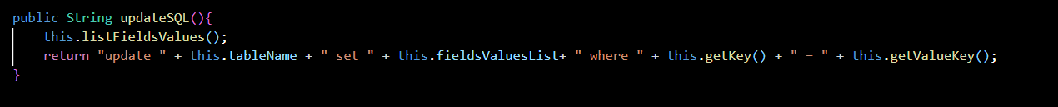

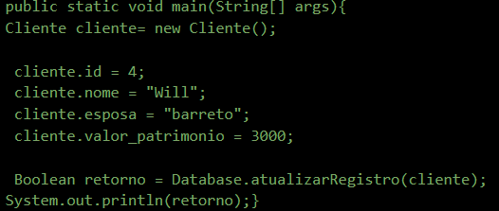

Função onde ira deletar os dados do banco de dados ( Delete )



